**Государственное бюджетное профессиональное образовательное учреждение**

**«Нижегородский Губернский колледж»**

Методическая комиссия «Информатика и вычислительная техника»

Допущен к защите:

преподаватель

____________ В.В.Циркова

«26» __июня__ 2023 г.

**ОТЧЕТ**

**ПО ПРОИЗВОДСТВЕННОЙ ПРАКТИКЕ**

ПМ. 04 СОПРОВОЖДЕНИЕ И ОБСЛУЖИВАНИЕ ПРОГРАММНОГО ОБЕСПЕЧЕНИЯ КОМПЬЮТЕРНЫХ СИСТЕМ

Руководитель

от предприятия: __________Сальников Д.К. 26.06.2023г.

Студент: _______________ Чернов С.В. 26.06.2023г.

Специальность, группа: 09.02.07, 23П

Нижний Новгород

2023 г.

**Содержание**

Введение…………………………………………………………………………3

Цели и задачи прохождения производственной практики 3

Охрана труда 4

Задания от учебной организации 11

1.Общие сведения о предприятии 11

1.1 Организационная структура предприятия 11

1.2 Аппаратное и программное обеспечение предприятия 13

2. Реализация задания на производственную практику 15

2.1 Внедрение и анализ функционирования программного обеспечения 15

2.2 Загрузка и установка программного обеспечения 25

2.3 Методы и средства защиты ИС 29

Задания от организации 31

Заключение 33

Список используемой литературы 35

Приложения 37

Приложение А 37

Приложение Б 38

Приложение В 39

Приложение Г 43

Приложение Д 44

# Введение

**Цели и задачи прохождения производственной практики**

Производственная практика по ПМ.04 Сопровождение и обслуживание программного обеспечения компьютерных систем проходила в НГПУ им. К. Минина.

Целью производственной практики является закрепление общих и профессиональных компетенций, изученных во время учебной практики:

ПК 4.1. Осуществлять инсталляцию, настройку и обслуживание программного обеспечения компьютерных систем

ПК 4.2 Осуществлять измерения эксплуатационных характеристик программного обеспечения компьютерных систем

ПК 4.3 Выполнять работы по модификации отдельных компонент программного обеспечения в соответствии с потребностями заказчика

ПК 4.4 Обеспечивать защиту программного обеспечения компьютерных систем программными средствами.

Для достижения цели были поставлены следующие задачи:

1. Определить конфигурацию аппаратного и программного обеспечения.
2. Сопоставить заявленные характеристики функционирования ИС с потребностями оператора.
3. Разработать сценарий внедрения ИС на рабочее место сотрудника предприятия.
4. Провести тестирование параметров и определение качества функционирования ИС на рабочем месте сотрудника предприятия.
5. Определить параметры системы, подлежащие обновлению. Составить заявки на модификацию ИС.
6. Разработать техническую и эксплуатационную документацию для информационной системы на предприятии.
7. Обновить параметры ИС. Конфигурирование ИС. Применение необходимых пользовательских настроек
8. Провести анализ ИС на наличие несовместимостей различного рода. Устранить несовместимости аппаратного, программного и информационного характера на ИС предприятия.
9. Провести анализ производительности ИС, оптимизацию программных и аппаратных параметров ИС, настройку сетевых ресурсов ИС на предприятии.
10. Разработать программные модули для функционирования информационной системы.
11. Провести тестирование ПК на наличие вируса и устранить последствия его влияния.
12. Установить и настроить антивирус.
13. Настроить обновления с помощью зеркала.
14. Настроить политику безопасности.
15. Провести настройку браузера.

Практическим результатом прохождения практики является приобретение практических навыков в будущей профессиональной деятельности или в отдельных её разделах.

**Охрана труда**

К охране труда указанного предприятия данный указанный свод правил и обязанностей:

1. Общие требования охраны труда
   1. К самостоятельной работе в качестве системного администратора допускаются лица не моложе 18 лет, имеющие соответствующее образование, прошедшие медицинский осмотр и не имеющие противопоказаний по состоянию здоровья, вводный инструктаж по охране труда, проверку знаний требований охраны труда, обучение и проверку знаний правил пожарной безопасности в объеме должностных обязанностей, обучение и аттестацию по электробезопасности не ниже II группы.
   2. Системный администратор обязан:

* знать и соблюдать требования настоящей инструкции, правила и нормы охраны труда и производственной санитарии, электробезопасности, правила внутреннего трудового распорядка;
* соблюдать правила поведения на территории и в помещениях предприятия;
* заботиться о личной безопасности и личном здоровье;
* выполнять требования пожаро- и взрывобезопасности, знать сигналы оповещения о пожаре, порядок действий при нем, места расположения средств пожаротушения и уметь пользоваться ими;
* знать месторасположение аптечки и уметь оказывать первую помощь пострадавшему;
* знать порядок действий в случае возникновения чрезвычайных происшествий.
  1. Системный администратор должен проходить:
* периодический медицинский осмотр в соответствии с действующим законодательством РФ;
* очередную проверку знаний требований охраны труда не реже 1 раза в год;
* очередную проверку знаний по электробезопасности в объеме не ниже II группы не реже 1 раза в год.
  1. В процессе работы на системного администратора могут воздействовать следующие опасные и вредные производственные факторы:
* повышенные уровни электромагнитного излучения;
* повышенные уровни ультрафиолетового и инфракрасного излучения;
* повышенный уровень напряженности статического электричества;
* повышенное содержание положительных и отрицательных аэроионов в воздухе рабочей зоны;
* повышенный или пониженный уровень освещенности;
* повышенный уровень прямой и отражённой блесткости;
* неравномерность распределения яркости в поле зрения;
* повышенная яркость светового изображения;
* повышенный уровень пульсации светового потока;
* повышенное значение напряжения в электрической цепи, замыкание которой может произойти через тело человека;
* повышенные уровни запыленности воздуха рабочей зоны;
* работы на высоте;
* острые кромки листов документации.
  1. К оборудованию и помещению, где работает системный администратор, предъявляются следующие требования:
* металлические корпуса электропотребляющих установок должны быть заземлены (занулены). Категорически запрещается использовать в качестве контура заземления паропроводные, водопроводные, газовые, отопительные и другие трубы, радиаторы и т.п.;
* питающие электрические кабели должны иметь ненарушенную изоляцию и сечение, соответствующее передаваемой мощности;
* мебель, оргтехника, оборудование, расположенные в помещении, их окраска, а также окраска и конструкция стен помещения должны соответствовать эргономическим требованиям, а также нормам пожарной безопасности;
* помещение, в котором расположены ПК и сервер в соответствии с санитарными и другими нормами безопасности должно быть оборудовано: системами освещения (естественного или искусственного, общего или комбинированного – по необходимости); системой вентиляции, кондиционирования и отопления; устройствами защиты от поражения электрическим током (защитным заземлением, занулением), защитным отключением – УЗО; первичными средствами пожаротушения;
* оборудование должно содержаться в исправном состоянии, размещаться в предусмотренных технологическим процессом местах, не мешать работе, свободному проходу и проезду;
* на все виды используемого оборудования должны быть инструкции по эксплуатации, содержащие требования по безопасному обслуживанию;
* оборудование должно использоваться по назначению и применяться в условиях, установленных предприятием-изготовителем.
  1. Системный администратор должен знать и соблюдать правила личной гигиены. Принимать пищу, курить, отдыхать только в специально отведенных для этого помещениях и местах. Пить воду только из специально предназначенных для этого установок.
  2. Запрещается употребление спиртных напитков и появление на работе в нетрезвом состоянии, в состоянии наркотического или токсического опьянения.
  3. Системный администратор обязан немедленно извещать руководителя о любой ситуации, угрожающей жизни и здоровью людей, о каждом несчастном случае, происшедшем на производстве, или об ухудшении своего здоровья, в том числе о появлении острого профессионального заболевания (отравления), а также обо всех замеченных неисправностях оборудования, устройств.
  4. Требования настоящей инструкции по охране труда являются обязательными для системного администратора. Невыполнение этих требований рассматривается как нарушение трудовой дисциплины и влечет ответственность согласно действующему законодательству РФ.

1. Требования охраны труда перед началом работы
   1. Произвести визуальный осмотр ПК, убедиться в исправности электророзеток, штепсельных вилок, питающих электрошнуров.
   2. Убедиться, что вентиляционные отверстия в корпусе включаемого оборудования не завалены бумагой и не перекрыты каким-либо другим способом.
   3. Включить ПК в сеть 220В, при этом штепсельную вилку держать за корпус.
   4. Запрещается подключать сетевые устройства мокрыми руками.
   5. Отрегулировать освещенность на рабочем месте, убедиться в достаточности освещенности, отсутствии отражений на экране, отсутствии встречного светового потока.
   6. При обнаружении каких-либо неисправностей оборудования, электропроводки сообщить об этом руководителю и до их устранения к работе не приступать.
2. Требования охраны труда во время работы
   1. Подчиняться правилам внутреннего трудового распорядка, иным документам, регламентирующим вопросы дисциплины труда.
   2. В течение всего рабочего времени содержать в порядке и чистоте рабочее место.
   3. Держать открытыми все вентиляционные отверстия устройств.
   4. Выполнять санитарно-гигиенические требования.
   5. Соблюдать правила эксплуатации оборудования в соответствии с инструкциями по эксплуатации.
   6. Соблюдать расстояние от глаз до экрана в пределах 60-80 см.
   7. Следить, чтобы не загромождались проходы между оборудованием, приборами и рабочими местами, а также пути эвакуации.
   8. Переключение разъемов интерфейсных кабелей периферийных устройств производить только при выключенном питании.
   9. При необходимости использования лестниц-стремянок следует предварительно проверить их исправность. Запрещается применять случайные подставки (ящики, стулья и т.д.). Лестницы-стремянки должны иметь на тетивах резиновые башмаки.
   10. При выполнении работ на высоте свыше 1,3 метров системный администратор обязан использовать монтажный пояс.
   11. Во время работы запрещается:

* прикасаться к задней панели системного блока (процессора) при включенном питании;
* производить переключение разъемов интерфейсных кабелей периферийных устройств при включенном питании;
* загромождать верхние панели устройств бумагами и посторонними предметами;
* допускать попадание влаги на поверхность системного блока (процессора), монитора, рабочую поверхность клавиатуры, дисководов, принтеров и др. устройств;
* захламлять рабочее место бумагой и другими предметами во избежание накапливания пыли;
* выполнять работу на высоте с настилов и на случайных подставках (ящиках, бочках и т.п.).
  1. Соблюдать правила поведения на территории и в помещениях предприятия.
  2. Не принимать пищу, не курить на рабочем месте.
  3. В случае плохого самочувствия прекратить работу, поставить в известность руководителя и обратиться к врачу.

1. Требования охраны труда в аварийных ситуациях
   1. В любых аварийных ситуациях или при возникновении опасности для жизни и здоровья работников следует остановить работу, сообщить руководителю, принять меры к устранению таких ситуаций и опасностей.
   2. При обнаружении на металлических частях оборудования напряжения (ощущение действия электротока) необходимо отключить оборудование от сети и доложить руководителю.
   3. При обнаружении дыма и возникновении пожара немедленно объявить пожарную тревогу, принять меры к ликвидации пожара с помощью имеющихся первичных средств пожаротушения, поставить в известность руководителя. При необходимости вызвать пожарную бригаду по телефону 101 или 112.
   4. Запрещается применять воду и пенные огнетушители для тушения электропроводок, и оборудования под напряжением, так как пена является хорошим проводником электрического тока. Для этих целей используются углекислотные и порошковые огнетушители.
   5. В условиях задымления и наличия огня в помещении передвигаться вдоль стен, согнувшись или ползком; для облегчения дыхания рот и нос прикрыть платком (тканью), смоченной водой; через пламя передвигаться, накрывшись с головой верхней одеждой или покрывалом, по возможности облиться водой, загоревшуюся одежду сорвать или погасить, а при охвате огнем большей части одежды плотно закатать работника в ткань (кошму), но не накрывать с головой.
   6. При несчастном случае немедленно освободить пострадавшего от действия травмирующего фактора, соблюдая собственную безопасность, оказать пострадавшему первую помощь, при необходимости вызвать бригаду скорой помощи по телефону 103 или 112. По возможности сохранить обстановку, при которой произошел несчастный случай, если это не угрожает жизни и здоровью окружающих, для проведения расследования причин возникновения несчастного случая, или зафиксировать на фото или видео. Сообщить руководителю и специалисту по охране труда.
   7. В случае ухудшения самочувствия, появления рези в глазах, резком ухудшении видимости – невозможности сфокусировать взгляд или навести его на резкость, появлении боли в пальцах и кистях рук, усилении сердцебиения немедленно покинуть рабочее место, сообщить о произошедшем руководителю и обратиться в медицинское учреждение.
2. Требования охраны труда по окончании работы
   1. Отключить питание компьютера и всех периферийных устройств от электросети.
   2. Привести в порядок рабочее место, убрать отходы бумаги.
   3. Вымыть руки с мылом.
   4. Сообщить руководителю обо всех нарушениях и замечаниях, выявленных в процессе работы, и принятых мерах по их устранению.

# Задания от учебной организации

## Общие сведения о предприятии

### Организационная структура предприятия

* + 1. **История предприятия**

В 1911 г. для нужд Нижегородского учительского института был арендован дом купца А.А. Наумова на Большой Покровской улице (в настоящее время дом № 33). Однако уже в сентябре 1914 г. по распоряжению нижегородского губернатора здание института было реквизировано, и в нем разместился 2-й Оссовецкий крепостной госпиталь. Занятия перенесли в Кулибинское ремесленном училище. В доме Наумова остались лишь канцелярия, библиотека, физический и естественно-исторический кабинеты. В 1915 г. педсовет при участии Д.В. Сироткина рассмотрел вопрос о собственном здании для института. Почетный попечитель предложил приспособить для этих целей бездействующий винный склад и даже готов был принять на себя «дальнейшие заботы». Однако уже в июле присмотренное здание переоборудовали под мастерскую по изготовлению военного снаряжения. До 1921 года институт ютился в двух зданиях на Большой Покровке (дома № 32 и 33), когда президиум Нижегородского губисполкома передал здание бывшей 1-й мужской гимназии, которое занимает и поныне. В первой половине 30-х годов гимназический корпус был надстроен: над боковыми его частями (бывшими флигелями, соединенными с основным корпусом) было выстроено по два этажа, а над главным корпусом — один. Это существенно пополнило аудиторный фонд. Изменился и внешний вид здания, выходящего на пл. Минина. Что касается примыкающего к старому нового корпуса, выстроенного в 1903 году, то он остался без изменений. С началом Великой Отечественной войны основное здание института было отдано под штаб Московского военного округа и госпиталь, а пединститут переехал в здание сельхозинститута, бывшую духовную семинарию. Впоследствии университет вернулся в свое здание. Фасад здания был впервые отреставрирован осенью 2015 года.

* + 1. **Концепция предприятия, лозунг, потребители, основные виды деятельности предприятия**

Указанный ВУЗ является одним из ведущих учебных заведений в области и их политикой является «Отличное начало для любого пути».

Университет занимается обучением преподавателей. Кроме того, среди выпускников НГПУ им. К. Минина есть психологи и лингвисты, продюсеры и управленцы, художники и дизайнеры.

* + 1. **Организация структуры предприятия**

Университет имеет четко выстроенную иерархию. Ректорат, во главе которого находится ректор. Именно он считается главным в ВУЗе. Кроме ректора принимать решения в ректорате могут его помощники (проректоры). Это могут быть специалисты по хозяйственной части, учебно-воспитательной работе и т.п.

Так же ректору подчиняются такие сферы жизни университета как:

1. бухгалтерия, содержащая чёткую иерархическую систему во главе с главным бухгалтером, подчинёнными которого являются работники материального отдела, отдела учёта доходов, расходов и налогообложения, а также отдел заработной платы и стипендии, куда входят подчиняемы бухгалтера, отвечающие за указанный фронт работ;
2. управление по финансово-экономическим отношениям, состоящее из отделов планово-экономического сектора и контактной службы во главе с начальником всего отдела и подчиняемых экономистов, выполняющих работу, соответствующую названию подразделения;
3. управление кадров в себе имеет такие сектора, как сектор по работе со студентами и сектор по работе с персоналом;
4. центр правового обеспечения величает себя юристов, занимающихся юриспруденцией в стенах института;
5. управление безопасности и контроля (или отдел внутреннего контроля) помогает с регулирования внутренних дел колледжа и включает в себя работников из сферы юриспруденции, экономики, менеджмента, которые подчиняются начальнику отдела;
6. Центр оценки и развития персонала отвечает за эффективность работы участников других отделов (кроме ректората), а именно за их квалификацию в указанных сферах деятельности в соответствии с получаемым окладом. Также включает себя специалистов из таких сфер как юриспруденция, экономика, менеджмент, которые подчиняются начальнику отдела;
7. Центр информационной политики регулирует регламенты, принимаемые институтом, и управляет местными СМИ (Системами массовой информации). Так же указанный центр включает в себя начальника, в подчинении которого находятся специалисты по юриспруденции, праву и журналистики.

Структура университета отображена на рисунке Рисунок А.1.

### Аппаратное и программное обеспечение предприятия

В университете, в котором проходила производственная практика, ПК имеют схожие сборки. Ниже представлен пример одной из комплектации:

* Intel Core I3 8100;
* 8 Гб ОЗУ;
* SSD120 Гб;
* HDD 500 Гб.

Основное ПО, установленное на компьютеры сотрудников организации:

* Microsoft Office;
* Kaspersky endpoint security;
* Adobe Acrobat DC;
* Winrar;
* Chrome;
* Zoom;
* Anydesk;
* CryptoPRO;
* VipNet.

Также, на предприятии присутствуют принтеры (HP LaserJet 1018), сканеры (Canon), МФУ (Kyocera FS-1025 MFP), сетевые коммутаторы (TP Link), IP-телефоны (CISKO), Poe инжекторы, ноутбуки с схожей вышеописанной конфигурацией (ASER/AQUARIUS).

## Реализация задания на производственную практику

### Внедрение и анализ функционирования программного обеспечения

* + 1. **Определение конфигурации аппаратного и программного обеспечения и их сопоставление**

Для внедрения и проверки дальнейшего функционирования внедряемого программного обеспечения была подобрана необходимая конфигурация аппаратного обеспечения:

* Intel Core I3 8100;
* 8гб ОЗУ;
* количество ядер процессора 4;
* частота процессора 3,6 ГГц;
* SSD120 Гб;
* HDD 500 Гб;
* Windows 10 Pro, 64 bit.
* Программное обеспечение:
* Microsoft Office 2016 (и выше) (1Ггц+,2+ Гб ОЗУ, 3+ Гб свобод. места);
* Dr. Web (1+Ггц, 2+ Гб ОЗУ, 2+ Гб свобод. места);
* Adobe Acrobat DC (1,5+ Ггц, 2+ ГБ ОЗУ, 4+ ГБ свобод. места);
* Winrar (1Ггц+,512+ Мб ОЗУ, 10+ Мб свобод. места);
* Chrome (2Ггц+,2 ГБ ОЗУ, 200+ Мб свобод. места);
* Zoom (1Ггц+,4 ГБ ОЗУ, 500+ Мб свобод. места);
* Anydesk (1Ггц+,2 ГБ ОЗУ, 100+ Мб свобод. места);

Исходя из перечисленных выше системных требований ПО проведем анализ, результатом которого будет вынесен вердикт о соответствии аппаратным характеристикам местных ПК, указанном в таблице «Таблица 1».

Таблица 1 – Соответствие системных требований

|  |  |  |  |
| --- | --- | --- | --- |
| № | Характеристика ИС | Системные требования ПО | Вердикт |
| 1 | Частота процессора | > 2 ГГц | Соответствует |
| 2 | Количество ядер в процессоре | > 2 ядер | Соответствует |
| 3 | Оперативная память | >4 ГБ | Соответствует |
| 4 | Вид накопителя | SSD | Соответствует |
| 5 | Свободное место на накопителе | >120 ГБ | Соответствует |

* + 1. **Разработка сценария внедрения ИС на рабочее место сотрудника предприятия**

Подобранная информационная система помогает облегчить работу оператора с созданием или заполнением необходимой документации в его сфере деятельности, в данном случае при работе с различными документами, действия над которыми совершаются на предприятии, где проходила производственная практика.

Рабочее место для выполнения указанных задач предприятия должно включать в себя ПК с специализированным ПО, соответствующее заявленным требованиям из части «Определение конфигурации аппаратного и программного обеспечения и их сопоставление», необходимым для работы оператора:

1. Создание документации посредством использования указанного ПО;
2. Онлайн-консультации с представителями предприятия из других отделов или внешним социумом, необходимым для обеспечения работы предприятия;
3. Защита информации как предприятия, так и оператора;

Проблемы предприятия:

1. Трудности в освоении функционала некоторых программ, указанных в части «Аппаратное и программное обеспечение предприятия»;
2. Трудность в реагировании документации нестандартных форматов хранения;

Для решения вышеупомянутых проблем необходимо обновить конфигурацию рабочих станций предприятия. Внедряемая конфигурация представлена выше, в пункте «Определение конфигурации аппаратного и программного обеспечения и их сопоставление».

Так же при внедрении рабочей конфигурации было установлено ПО, указанное в части «Определение конфигурации аппаратного и программного обеспечения и их сопоставление».

* + 1. **Тестирование параметров и определение качества функционирования ИС на рабочем месте сотрудника предприятия**

В данном случае, оператором в данной компании является сотрудник работающий с документацией (любая должность сотрудника, принимающая участие в указанной деятельности), функции которого заключаются в написании документации и бумаг, имеющих юридически-правовую силу, а также их проверки на наличие. Указанный оператор отвечает за правильность заполнения документации, её распространение и хранение на выданной ему персональной рабочей станции.

Для подключения и нормальной работы с внедряемой ИС необходимо:

1. Подобрать необходимые комплектующие, соответствующие заявленной комплектации
2. Собрать все комплектующие в соответствии документации предоставляемой к ним.
3. Установить на рабочую станцию операционную систему и указанное ПО.
4. Первично протестировать правильность и функциональность работы системы.
5. Подключить рабочую станцию к общей сети предприятия в месте с необходимыми периферийными устройствами в роли которых выступают IP-телефоны и/или МФУ, принтеры и тому подобное.
6. Протестировать работу системы на рабочем месте оператора.
7. Проводить регулярное обновление ПО.
8. Проводить регулярную проверку поддержки ПО.
9. Выявление возможных ошибок и сбоев посредством обращений от оператора в центр аппаратного и информационного обеспечения.
10. Исправление всех неполадок, для корректной работы ИС.

Работа оператора с внедряемой ИС:

Поскольку рабочая станция находится активной продолжительное время в течении дня, управление рабочей стацией посредством выполнения действий её прямого назначения оператор сам отвечает за управление документационными файлами над ней при начале и завершении работы станции.

В начале свой работы оператор проводит соответствующую диагностику своего рабочего места на наличие дефектов, как физических (поломка оборудования) так и информационно сетевых (подключение к сети предприятия и Интернет, подключение к периферийным устройствам ввода-вывода, а также наличие продуктов деятельности, таких как наличие различная документация на рабочем столе и необходимых программ). Это связанно с тем, что необходимо провести диагностику как «железа», так и информации, хранящейся на рабочей станции оператора предприятия.

После надлежащий успешной проверки конфигурации, оператор может приступать к своим прямым обязанностям.

При завершении работы оператору необходимо сохранить всю надлежащую документацию на необходимом месте твердотельного накопителя рабочей станции и выключить её во избежание различных типов неполадок в дальнейшей работе.

В случае возникновения или наблюдения различных дефектов в работе рабочей станции оператору необходимо обратиться в соответствующие инстанции (в данном случае в отдел аппаратного обеспечения и информационных технологий) для предоставления уполномоченным лицам необходимой информации о дефекте и получения указаний для дальнейшей деятельности рабочей станции.

* + 1. **Определение параметров системы, подлежащих обновлению**

Сначала нужно определить факторы качества (1 уровень), критерии качества (2 уровень), метрики, качества (3 уровень) и оценочные элементы метрик (4 уровень, не обязательный). Такая иерархичная модель оценивания прекрасно подходит для учёта при оценивании даже самых мелких деталей. Так как каждый человек индивидуален и оценивает вклад в оценку нижестоящих уровней по-своему, то в качестве параметра весов установим 1. Используем следующие факторы качества (1-й уровень): надёжность ИС, сопровождаемость, удобство применения, эффективность, универсальность (гибкость) и корректность.

Каждому фактору качества соответствует определенный набор критериев качества (комплексные показатели - 2-й уровень): устойчивость функционирования, работоспособность, простота конструкции, наглядность, повторяемость, легкость освоения, доступность эксплуатационных документов, удобство эксплуатации и обслуживания, уровень автоматизации, временная эффективность, ресурсоемкость, гибкость, мобильность, логическая корректность, проверенность.

В качестве метрик были взяты отдельные сферы функционирования факторов качества, основанные на возможности каких-либо взаимодействий с внедрённой информационной системой. Оценка данных метрик проводилась по стобалльной метрической системе, с шагом в 10 баллов (так же был возможен наг метрической системы и в 1 балл, но для наглядности округления было рассмотрено применение варианта, предложенного ранее). Числовая оценка информационной системы представлена в таблице Таблица 2.

Таблица 2 - Оценка качества ИС

|  |  |  |  |
| --- | --- | --- | --- |
| Факторы качества | Критерии качества | Метрика | Балл |
| Надёжность ИС | Устойчивость  функционирования | Корректность функционирования системы при возникновении ошибок | 60 |
| Наличие систем для противодействия внешним угрозам | 40 |
| Работоспособность | Взаимодействие системы с корректными данными | 80 |
| Самоподдержание в работоспособном состоянии | 100 |
| Сопровождаемость | Простота конструкции | Ремонтопригодность | 90 |
| Пригодность для модификации | 70 |
| Наглядность | Прозрачность процессов, протекающих в системе | 90 |
| Повторяемость | Возможность повторения программных действий | 100 |
| Удобство применения | Лёгкость освоения | Время, затраченное на освоение | 80 |
| Доступность  эксплуатационных  документ | Наличие документации | 100 |
| Удобство  эксплуатации и  обслуживания | Удобство взаимодействия | 80 |
| Доступ к компонентам системы | 60 |

Продолжение таблицы 2

|  |  |  |  |
| --- | --- | --- | --- |
| Эффективность | Уровень автоматизации | Степень участия пользователя в процессах | 80 |
| Возможность решения производственных задач при недостаточной квалификации оператора | 50 |
| Временная  эффективность | Время, затрачиваемое на решение задач | 70 |
| Ресурсоёмкость | Количество материальных ресурсов для функционирования системы | 80 |
| Время, затрачиваемое на решение задач | 90 |
| Универсальность | Гибкость | Возможность выполнения различных задач | 70 |
| Мобильность | Возможность транспортировки системы | 100 |
| Корректность | Логическая корректность | Логичность взаимодействия модулей | 100 |
| Проверенность | Корректность результатов работы | 80 |

По результату сравнения можно составить таблицу (Таблица 3) факторов качества основанную на среднем балле оценки всех метрик исходящих из критериев факторов качества, их которых был получен средний балл качества ИС (с правильным округлением).

Таблица 3. Факторы качества

|  |  |
| --- | --- |
| Фактор качества | Баллы |
| Надёжность ИС | 70 |
| Сопровождаемость | 86 |
| Удобство применения | 80 |
| Эффективность | 74 |
| Универсальность | 85 |
| Корректность | 90 |
| Общий балл ИС | 80 |

В итоге, оказалось, что внедряемая система довольно надёжна и производительна для указанных целей оператора, поэтому была введена на предприятие.

* + 1. **Заявка на модификацию ИС**

Для введения информационной системы на предприятие составлена заявка на внесение изменений в старой информационной системе, причиной которых является создание и улучшение рабочих мест для сотрудников, работающих с документацией.

В самой заявке указываются все части внедряемой ИС, такие как аппаратно-программное обеспечение и периферийные устройства. Пример заявки представлен на рисунке Рисунок Б.1.

* + 1. **Разработка технической и эксплуатационной документации для информационной системы на предприятии**
       1. **Техническая документация**

Данная техническая документация описывает аппаратное и программное обеспечение, а также периферийные устройства, используемые в ИС для составления и заполнения документов.

Аппаратное обеспечение:

* Процессор: Intel Core I3 8100
* ОЗУ: 8Гб
* Количество ядер процессора: 4
* Частота процессора: 3,6 ГГц
* SSD: 120 Гб
* HDD: 500 Гб
* ОС: Windows 10 Pro, 64 bit.
* Программное обеспечение:
* Microsoft Office
* Dr.Web
* Adobe Acrobat DC
* Winrar
* Chrome
* Zoom
* Anydesk
* Периферийные устройства:
* Принтеры: HP LaserJet 1018
* Сканеры: Canon
* МФУ: Kyocera FS-1025 MFP
* Сетевые коммутаторы: TP Link
* IP-телефоны: CISKO
* Poe инжекторы
* Ноутбуки с схожей конфигурацией: ASER/AQUARIUS

Минимальные требования к аппаратному обеспечению для работы данной ИС:

* Процессор: Intel Core I3 или аналогичный
* ОЗУ: 4Гб
* Жесткий диск: 120 Гб
* ОС: Windows 7 или более новая версия

Для корректной работы ИС необходимо наличие следующих программных компонентов:

* Microsoft Office (версия 2016 или более новая) для создания и редактирования документов
* Dr.Web для защиты от вредоносных программ и хакерских атак
* Adobe Acrobat DC для работы с PDF-документами
* Winrar для архивации и распаковки файлов
* Chrome для доступа к интернету
* Zoom для видеоконференций и онлайн-презентаций
* Anydesk для удаленного доступа к компьютеру безопасным способом

Для полноценной работы с ИС, пользователю необходимо наличие одного или нескольких из перечиленных периферийных устройств:

* Принтеры: HP LaserJet 1018
* Сканеры: Canon
* МФУ: Kyocera FS-1025 MFP
* Сетевые коммутаторы: TP Link
* IP-телефоны: CISKO
* Poe инжекторы
* Ноутбуки с схожей конфигурацией: ASER/AQUARIUS

Данная техническая документация предназначена для описания аппаратного и программного обеспечения, а также периферийных устройств, необходимых для работы ИС для составления и заполнения документов. Следуя требованиям, описанным в данной документации, пользователь может гарантировать корректную работу системы.

* + - 1. **Эксплуатационная документация оператора**

В внедряемой ИС выделяется один тип оператора – это пользователь рабочей станции, работающий с различной декантацией в электронном виде.

Руководство оператора:

1. Назначение рабочей станции: данное оборудование – персональный компьютер, предназначено для проведения работ по созданию, редактированию и хранению документации электронного типа с использованием специализированного программного обеспечения.
2. Условие выполнения операции: наличие необходимой конфигурации рабочей станции для запуска специализированных программ, ПО и доступ в локальную сеть предприятия и сеть Интернет.
3. Выполнение операций подразумевает под собой выполнение какой-либо операции, проводимой над документом электронного типа на рабочей станции.

Порядок выполнения операций:

* 1. Проверка наличия условий выполнения операций – внешняя (на глаз) оценка работоспособности рабочей станции;
  2. Запуск рабочей станции;
  3. Запуск надлежащего ПО для работы с документацией электронного типа.
  4. Процесс взаимодействия с документацией:
     1. Поиск необходимой информации;
     2. Редактирование и форматирование полученной информации;
     3. Сохранение обработанной информации на внешнем жёстком накопителе;
     4. Возможная передача документации посредством как внутренней сети предприятия, так и сети Интернет.
  5. Сохранение результатов произведённых операций посредством встроенного функционала внедрённого ПО.
  6. Закрытие программ;
  7. Завершение работы рабочей станции посредством её выключения.

1. Сообщения оператору: выполнение указанного спектра работ на рабочей станции подразумевает сообщения об обновлении ПО и различные системные сообщения, посылаемые самой операционной системой.
2. Квалификация оператора должна соответствовать требуемой, то есть пользователь должен владеть устройством и документацией к нему на уровне свободного пользования.

### Загрузка и установка программного обеспечения

* + 1. **Обновление параметров ИС. Конфигурирование ИС**

Внедрении ИС, указанной в пункте «Определение конфигурации аппаратного и программного обеспечения и их сопоставление», происходит по сценарию внедрения из части «Разработка сценария внедрения ИС на рабочее место сотрудника предприятия».

Само внедрение происходит по следующему сценарию:

1. Сборка рабочей станции
   1. Подбор компонентов для удовлетворения установленных требований;
   2. Закупка компонентов;
   3. Сборка компонентов в единую рабочую станцию;
   4. Установка операционной системы;
   5. Обновление операционной системы;
   6. Установка пользовательского ПО;
   7. Тестирование функциональности получившейся первичной системы
2. Установка рабочей станции на место пользователя
   1. Перенос всех необходимых материалов и инструментов для монтажа рабочей станции;
   2. Подключение рабочей станции к питанию посредством розетки или сетевого фильтра.
   3. Подключение периферии посредством встроенных кабелей, либо по сети (проводной или беспроводной, в зависимости от расположения рабочей станции, её встроенных характеристик (например: наличие Wi-fi модуля));
3. Проверка на функциональность установленной ИС.

Обновление параметров информационной системы производить нет необходимости, поскольку данная система довольно надёжна и оптимально подходит под задачи её оператора, соответственно конфигурирование ИС с аппаратной точки зрения произведено успешно.

С программной точки зрения, конфигурирование такое же успешное, поскольку отвечает основным требованиям к рабочей станции от оператора, а именно возможность комфортной работы с документами электронного типа, а так же выводом их в физическом формате.

Стоит отметить, что при установке рабочей станции, а конкретно при подключении к внутренней сети предприятия работник получает своё доменное имя с установленными правами, для изменения которых или получения каких-либо привилегий в данном направлении, оператору необходимо обратиться к администратору сервера, выдающего доменные имена.

* + 1. **Применение необходимых пользовательских настроек**

Во внедряемой ИС оператор сам настраивает функционал под ПО под конкретную задачу, которую ему необходимо выполнить. Так же пользователь сам волен настраивать некоторые части интерфейса операционной системы, частоту сохранения файлов при их редактировании. В остальных случаях, например таких как установка дополнительного программного обеспечения, оператору необходимо обратиться к администратору сервера, который при внедрении выдал оператору информационной системы доменное имя с установленными заранее правами, для обеспечения необходимого уровня безопасности на предприятии.

* + 1. **Анализ ИС на наличие несовместимостей различного рода**

Анализ информационной системы на наличие несовместимостей различного рода не является, в данном случае, обязательной процедурой, поскольку заранее были установлены чёткие требования для внедряемой ИС.

Стоит отметить, что указанный анализ стоит проводить при выходе новой версии уже установленного ПО, соответственно, необходимо проводить программно-аппаратный анализ на наличие несовместимостей, а именно поддерживаемые драйвера устройств, потребности в ресурсах рабочей станции у программного обеспечения, установленного на ней.

В остальном любой глубокий анализ на наличие несовместимостей разного типа не несёт особого смысла для обслуживания ИС.

* + 1. **Устранение несовместимостей аппаратного, программного и информационного характера на ИС предприятия**

При различных этапах внедрения информационной системы несовместимостей всего было несколько:

* Аппаратно-программная несовместимость: отсутствие драйверов для периферийных устройств;
* Информационная несовместимость: не верный IPv4 адрес, выданный телефону DHCP сервером

Для устранения аппаратно-программной несовместимости, связанной с отсутствием необходимых драйверов на компьютере (в частном случае для принтера), просто были установлены сами драйвера с официального сайта производителя.

Устранением информационной несовместимости, связанной с не верный IPv4 адресом, выданный телефону DHCP сервером занимался системный администратор предприятия, поэтому поучаствовать в данном процессе не представилось возможным.

* + 1. **Анализ производительности ИС, оптимизация программных и аппаратных параметров ИС**

Анализ производительности необходим, чтобы узнать возможность установки на рабочую станцию программ, необходимых для работы предприятия, и их корректность работы.

Как сказано выше, для анализа производительности взята рабочая станция, требующая обновления, по меркам необходимости внедрения ИС.

Чтобы оценить общую сбалансированность системы, использовалась программа «WIE» (Рисунок В.1 – результат анализа ИС).

Результаты анализа:

1. Производительность Процессора показала 8,4 баллов, что означает хорошее обеспечение производительности относительно системы.
2. Производительность ОЗУ показала 8,4 баллов, что означает, что её количество приемлемо для данной системы.
3. Производительность Графики показала 5,7 балла, что означает хороший показатель графики.
4. Производительность Графики для 3д обработки показала 9,9 баллов, что означает что система хорошо оптимизирована для воспроизведения 3д графики относительно других аспектов.
5. Производительность Жёсткого диска показала 5,9 баллов, что означает, что жёсткий диск является слабым местом данной системы.

Работа с графикой не является задачей, решаемой на внедрённой информационной системе, поэтому особого внимания ей уделять не следует.

Скорость обмена данными с диком особой роли так же не играет, поскольку жёстких носителя в конфигурации, указанной в части «Определение конфигурации аппаратного и программного обеспечения и их сопоставление», их 2, поэтому программа оценки могла взять результаты анализа жёсткого магнитного диска, соответственно получив не очень хорошие результаты.

* + 1. **Разработка программных модулей для функционирования информационной системы**

Пользователь регистрируется в программе (должна создаваться новая запись), вводя своё имя, число, месяц и год рождения. Программа в ответ на регистрацию выдаёт количество полных лет пользователя.

Разработка программного модуля велась по указанной предметной области с помощью языка программирования «С» («Си») в среде разработки Visual Studio 2022 Community. Код программы и результат её выполнения находятся в приложении «Приложение В» как «Код программы» и Рисунок В.2.

Для реализации данной программы на Windows x64 создана виртуальная машина с указанной ОС, на которую перенесена в архиве созданная программа в виде исполняемого файла с дополнительным файлом данных, необходимых для работы программы.

### Методы и средства защиты ИС

* + 1. **Обнаружение вируса и устранение последствий его влияния.**

При установке ПО на рабочую станцию, как указано в части «Определение конфигурации аппаратного и программного обеспечения и их сопоставление» с помощью которого и была проверена рабочая станция (результат проверки – Рисунок Г.1).

Проверка осуществлялась с помощью антивирусного ПО Dr.Web. - общее название семейства антивирусного ПО для различных платформ (Windows, macOS, Linux, мобильные платформы) и линейки программно-аппаратных решений (Dr.Web Office Shield), а также решений для обеспечения безопасности всех узлов корпоративной сети (Dr.Web Enterprise Suite). Разрабатывается компанией «Доктор Веб».

* + 1. **Установка и настройка антивируса.**

Антивирусная программа, с помощью которого проверялась информационная система, была скачана с официального сайта компании Dr.Web и установлена на рабочую станцию с предустановленными параметрами защиты, которые никак не изменялись.

* + 1. **Настройка политики безопасности.**

Настройка политики безопасности проходила с помощью утилиты «Редактор локальной групповой политики». Для его открытия необходимо нажать комбинацию клавиш «Win» + «R» и ввести в открывшееся поле команду «gpedit.msc».

С помощью данного редактора был установлен параметр «Пароль на выход из режима гибернации» - ввод пароля при пробуждении компьютера из спящего режима (Рисунок Г.2).

# Задания от организации

Заданием от организации является обустройство call-центра приёмной комиссии, а именно создания необходимой инфраструктуры из данного оборудования.

Для создания call-центра было выделено:

1. 10 ноутбуков Lenovo (какие характеристики неизвестно);
2. 5 МФУ Kyocera FS-1025 MFP;
3. сетевой коммутатор TP Link;
4. 10 IP-телефонов CISKO: сами телефоны и инжекторы;
5. Кабель - витая пара UTP;
6. Обжимочный набор для монтажа проводов;
7. Сетевые фильтры.

Для создания необходимой конфигурации ноутбуки были размещены на необходимых местах, а рядом с ними были размещены IP-телефоны и к ним был проведён сетевой кабель с коннекторами RJ-45 на обоих концах в порт Network (Рисунок Д.1 - схема обжима кабеля, Рисунок Д.2 - подключение кабеля к телефону).

После через порт PC телефон подключается к компьютеру с помощью того же кабеля RJ-45, соответственно в данном случае телефон становиться ADSL-модемом.

Из порта Network провод идёт к инжектору в порт LAN (локальная сеть). Таким образом с помощью инжектора IP-телефона возможно создать локальную сеть и подключить её к более широкой сети, в нашем случае, соединением порта инжектора WAN с помощью кабеля с сетевым свичём (сетевым коммутатором) (Рисунок Д.3 - подключение к инжектору, Рисунок Д.4- подключение к свичу), который подключён к сетевой розетке предприятия (Рисунок Д.5- результат подключения рабочих станций к сети). Подобным образом были подключены ещё 9 рабочих станций.

Стоит отметить, что из-за недостатка розеток электропитания были использованы сетевые фильтры для питания рабочих станций и инжекторов, а личные Ip-адреса телефонам выдавал системный администратор.

Подключение МФУ к рабочим станция происходило посредством кабеля USB a-b и подключением кабеля питания к сетевому фильтру. Из-за такого типа подключения установка драйверов на принтер необязательна.

В итоге была создана необходимая инфраструктура для call-центра.

# Заключение

В результате прохождения производственной практики по ПМ.04 Сопровождение и обслуживание программного обеспечения компьютерных систем, были достигнуты все поставленные цели и задачи. Были приобретены практические навыки в установке, настройке, обслуживании и модификации программного обеспечения компьютерных систем, а также в обеспечении защиты программного обеспечения.

Был проведён анализ конфигурации аппаратного и программного обеспечения, определены параметры системы, подлежащие обновлению. Был разработан сценарий внедрения информационной системы на рабочее место сотрудника предприятия, проведено тестирование и определение качества функционирования ИС. Также была разработана техническая и эксплуатационная документация для информационной системы на предприятии.

В ходе практики был произведён анализ производительности ИС, оптимизировались программные и аппаратные параметры ИС, настраивались сетевые ресурсы ИС на предприятии. Были разработаны программные модули для функционирования информационной системы, а также проведено тестирование на наличие вирусов и настроен антивирус.

Следует отметить, что прохождение производственной практики в НГПУ им. К. Минина позволило приобрести необходимые навыки и знания для дальнейшей профессиональной деятельности в области сопровождения и обслуживания программного обеспечения компьютерных систем.

На основании описанной производственной практики и её целей и задач можно дать следующие рекомендации относительно дальнейшего осуществления работ подобного рода:

1. Планируйте все этапы работы заранее, определяя необходимые ресурсы (временные, финансовые, человеческие, технические и т.д.), чтобы избежать непредвиденных срывов и проблем в ходе выполнения проекта.

2. Не забывайте про бизнес-цели проекта, которые должны быть связаны с потребностями заказчика и обеспечивать максимальную эффективность работы системы в рамках предприятия.

3. Уделите должное внимание безопасности информационной системы, так как это критически важный аспект для любого предприятия. Настраивайте политику безопасности, защищайте ИС от вирусов и других угроз, регулярно обновляйте программное обеспечение и т.д.

4. Продумайте стратегию тестирования и контроля качества, чтобы гарантировать правильную работу системы и выявить проблемы на ранней стадии. Проводите тестирование как на уровне отдельных компонентов, так и на уровне системы в целом.

5. Регулярно обновляйте ИС и модифицируйте её компоненты в соответствии с потребностями предприятия и изменениями бизнес-целей проекта.

6. Настраивайте систему на максимальную производительность и оптимизируйте аппаратные и программные параметры для достижения наилучших результатов работы. Учитывайте особенности рабочих процессов и требования заказчика.

7. Создавайте документацию и инструкции для пользователей, чтобы обеспечить эффективное использование системы и повысить уровень ее безопасности.

8. Обучайте персонал, который будет работать с информационной системой, чтобы гарантировать правильное функционирование системы и своевременное реагирование на проблемы.

9. Не забывайте о контроле за выполнением проекта и его результатами. Анализируйте проделанную работу, выделяйте сильные и слабые стороны проекта, делайте выводы и корректируйте стратегию работы при необходимости.

Эти рекомендации помогут вам осуществлять работы по сопровождению и обслуживанию программного обеспечения компьютерных систем на профессиональном уровне.

# Список используемой литературы

1. Официальный сайт института им. Козьмы Минина – URL: <https://mininuniver.ru/> (дата обращения 30.05.2023);
2. Инструкция по охране труда для системного администратора – URL: https://инструкция-по-охране-труда.рф/%D0%B4%D0%BB%D1%8F-%D1%81%D0%B8%D1%81%D1%82%D0%B5%D0%BC%D0%BD%D0%BE%D0%B3%D0%BE-%D0%B0%D0%B4%D0%BC%D0%B8%D0%BD%D0%B8%D1%81%D1%82%D1%80%D0%B0%D1%82%D0%BE%D1%80%D0%B0.html?ysclid=lj6uwxsajt563011119 (дата обращения 30.05.2023);
3. Характеристики процессора для ИС – URL: https://ark.intel.com/content/www/ru/ru/ark/products/126688/intel-core-i38100-processor-6m-cache-3-60-ghz.html (дата обращения 31.05.2023);
4. ОС для ИС – URL: https://www.microsoft.com/ru-ru/software-download/windows10 (дата обращения 31.05.2023);
5. Microsoft Office для ИС – URL: https://www.microsoft.com/ru-ru/microsoft-365/microsoft-office (дата обращения 31.05.2023);
6. Adobe Acrobat Reader DC для ИС – URL: https://get.adobe.com/ru/reader/ (дата обращения 31.05.2023);
7. WinRAR для ИС – URL: https://www.win-rar.com/start.html?&L=4 (дата обращения 31.05.2023);
8. Google Chrome для ИС – URL: https://chrome.bestupload.net/?yclid=9979086147308748799 (дата обращения 31.05.2023);
9. Zoom для ИС – URL: https://zoom.downloadstop.net/?yclid=12507351307492524031 (дата обращения 31.05.2023);
10. AnyDesk для ИС – URL: https://anydesk.com/ru (дата обращения 31.05.2023);
11. Среда для разработки Microsoft Visual Studio – URL: <https://visualstudio.microsoft.com/ru/> (дата обращения 11.05.2023).
12. Системные требования Microsoft Visual Studio – URL: <https://learn.microsoft.com/ru-ru/visualstudio/releases/2022/system-requirements> (дата обращения 13.05.2023).
13. Справочник по языку программирования «С» («Си») – <https://learn.microsoft.com/ru-ru/cpp/c-language/c-language-reference?source=recommendations&view=msvc-170> (дата обращения 17.05.2023).
14. Dr.Web для ИС – URL: https://free.drweb.com/download+cureit+free/?ysclid=lj96pfepbw241836038 (дата обращения 31.05.2023);

# Приложения

## Приложение А

**Организационная структура предприятия**

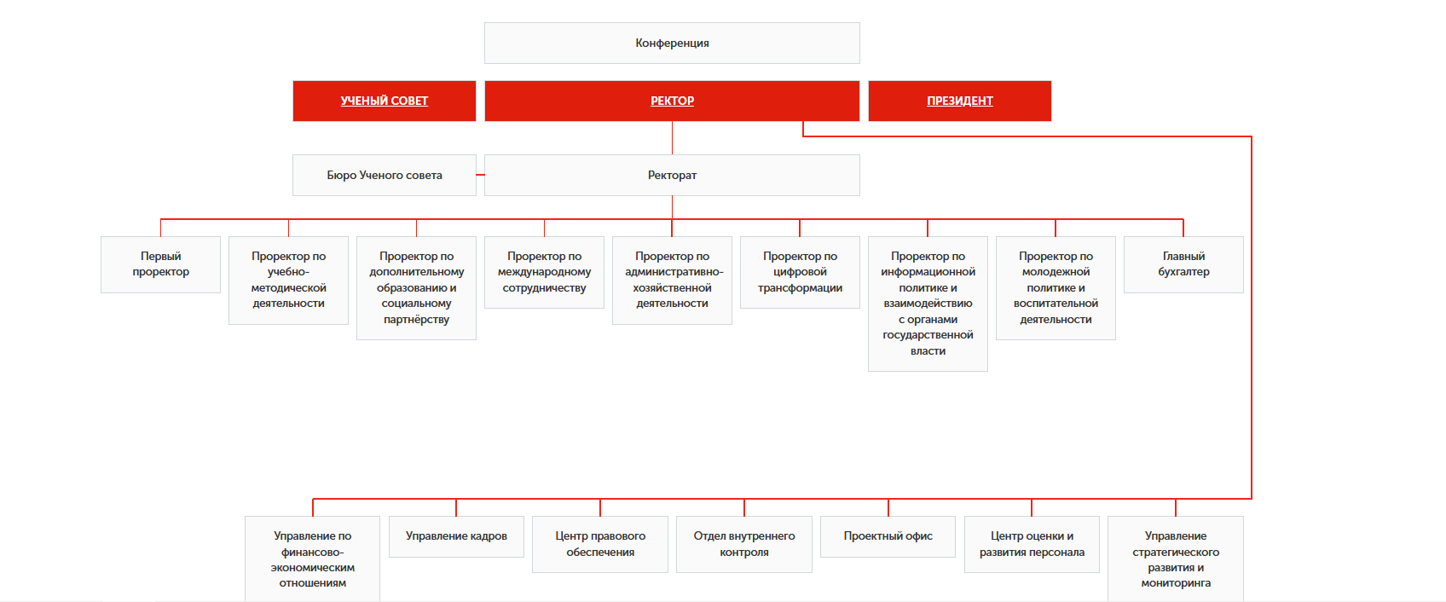

Рисунок 1 – структура предприятия

## Приложение Б

**Внедрение и анализ функционирования программного обеспечения**



Рисунок 1 – Заявление на модификацию

## Приложение В

**Загрузка и установка программного обеспечения**

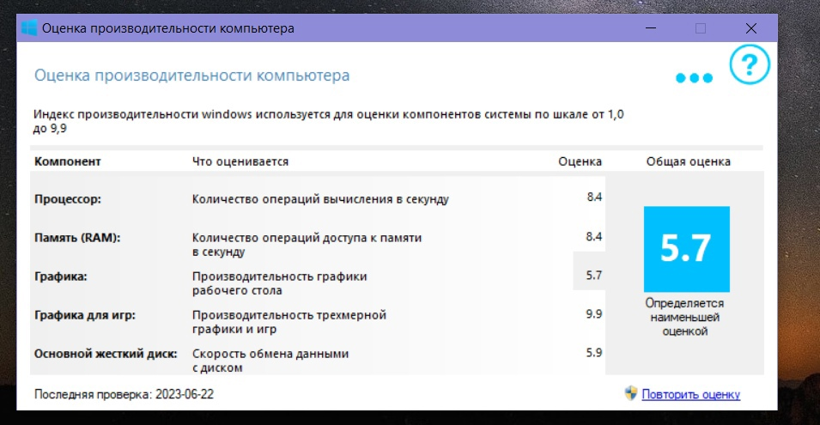

Рисунок 1 – Результат анализа ИС с помощью программы WIE

Код разработанной программы:

#define _CRT_SECURE_NO_WARNINGS

#include <stdio.h>

#include <time.h>

#include <malloc.h>

#include <string.h>

#include <locale.h>

/*Пользователь регистрируется в программе (должна создаваться новая запись), вводя свое

имя, число, месяц и год рождения. Программа в ответ на регистрацию выдает количество

полных лет пользователя.*/

int CheckInNumber(int a) {

if (a <= 9 && a >= 0) {

return 0;

}

return 1;

}

int CheckInInt(char* str) {

for (size_t i = 0; i < strlen(str) - 1; i++)

{

if (!(str[i] >= '0' && str[i] <= '9'))

{

return 1;

}

}

return 0;

}

int CheckInChar(char* str) {

for (size_t i = 0; i < strlen(str) - 1; i++)

{

if (!(str[i] >= 'А' && str[i] <= 'я' || str[i] <= 'Ё' || str[i] <= 'ё'))

{

return 1;

}

}

return 0;

}

struct registration {

char* F;

char* I;

char* O;

int day;

int month;

int year;

};

typedef struct registration login;

void InintStruct(login* a) {

a->F = calloc(30, 1);

a->I = calloc(30, 1);

a->O = calloc(30, 1);

}

int main() {

setlocale(LC_ALL,"Rus");

time_t mytime = time(NULL);

struct tm* now = localtime(&mytime);

/*printf("Date: %d.%d.%d\n", now->tm_mday, now->tm_mon + 1, now->tm_year + 1900);

printf("Time: %d:%d:%d\n", now->tm_hour, now->tm_min, now->tm_sec);*/

char str[] = "login.txt";

FILE* a = fopen(str, "a");

fprintf(a, "= = = = = = = = = = = = = = = = = = = = = =\n");

printf("Введите данные человека для регистрации (создания учётной записи)\n");

login* init = calloc(1, sizeof(login));

InintStruct(init);

resF:

printf("Введите фамилию: ");

gets(init->F);

if (CheckInChar(init->F) == 1)

{

printf("\nВы ввели не коррекное значение! Повторите воод снова.\n");

goto resF;

}

resI:

printf("Введите имя: ");

gets(init->I);

if (CheckInChar(init->I) == 1)

{

printf("\nВы ввели не коррекное значение! Повторите воод снова.\n");

goto resI;

}

resO:

printf("Введите отчество: ");

gets(init->O);

if (CheckInChar(init->O) == 1)

{

printf("\nВы ввели не коррекное значение! Повторите воод снова.\n");

goto resO;

}

fprintf(a, "ФИО: %s %s %s", init->F, init->I, init->O);

printf("Введите дату рождания:\n");

char strYear[5], strMonth[3], strDay[3];

resY:

printf("Введите год: ");

gets(strYear);

if (CheckInInt(strYear) == 1)

{

printf("\nВы ввели не коррекное значение! Повторите воод снова.\n");

goto resY;

}

init->year = atoi(strYear);

resM:

printf("Введите месяц: ");

gets(strMonth);

if (CheckInInt(strMonth) == 1)

{

printf("\nВы ввели не коррекное значение! Повторите воод снова.\n");

goto resM;

}

init->month = atoi(strMonth);

resD:

printf("Введите день: ");

gets(strDay);

if (CheckInInt(strDay) == 1)

{

printf("\nВы ввели не коррекное значение! Повторите воод снова.\n");

goto resD;

}

init->day = atoi(strDay);

int countYear = now->tm_year + 1900 - init->year;

if ((init->month > now->tm_mon + 1) && (init->day > now->tm_mday))

{

countYear--;

}

fprintf(a, "\nДата рождения: %d.%d.%d\n", init->year, init->month, init->day);

printf("Полное количество лет пользователя: %d\n", countYear);

fprintf(a, "= = = = = = = = = = = = = = = = = = = = = =\n\n");

fclose(a);

system("pause");

return 0;

}

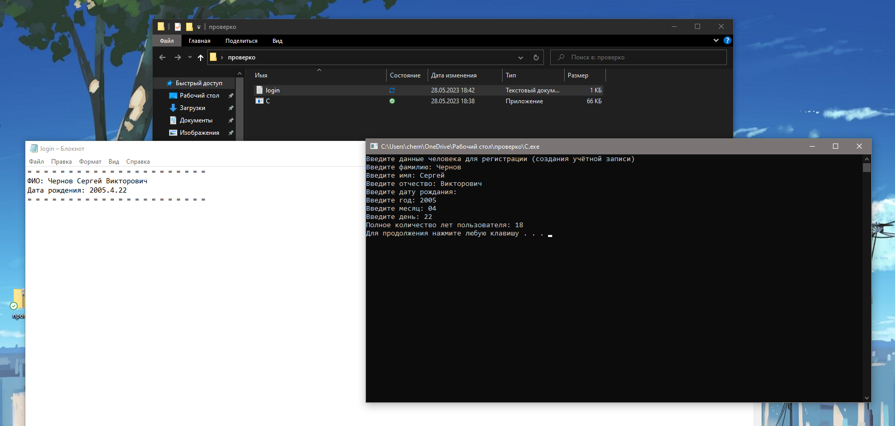

Рисунок 2 - Результат выполнения программы

## Приложение Г

**Методы и средства защиты ИС**

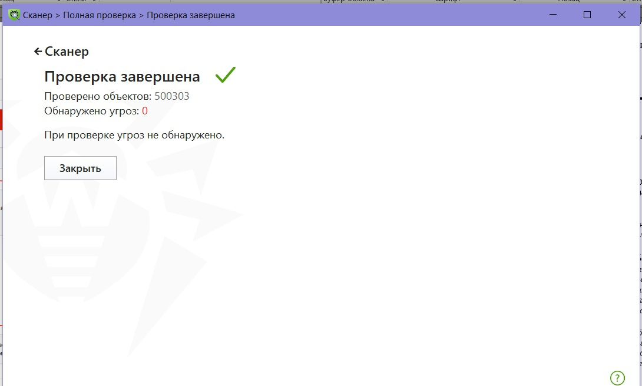

Рисунок 1 - Результат проверки рабочей станции антивирусной программой Dr.Web

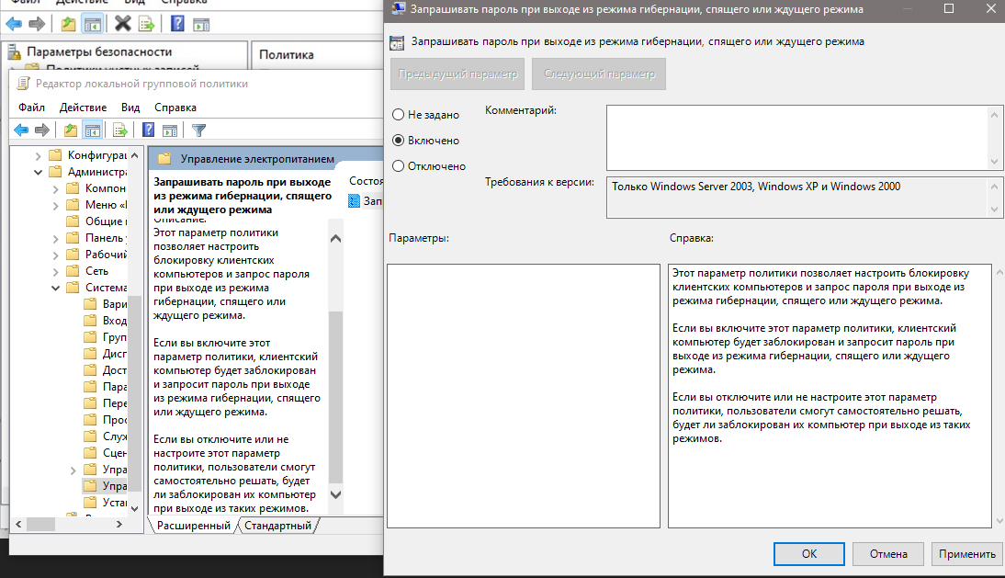

Рисунок 2 - Установлен параметр «Пароль на выход из режима гибернации»

## Приложение Д

**Задание от организации**

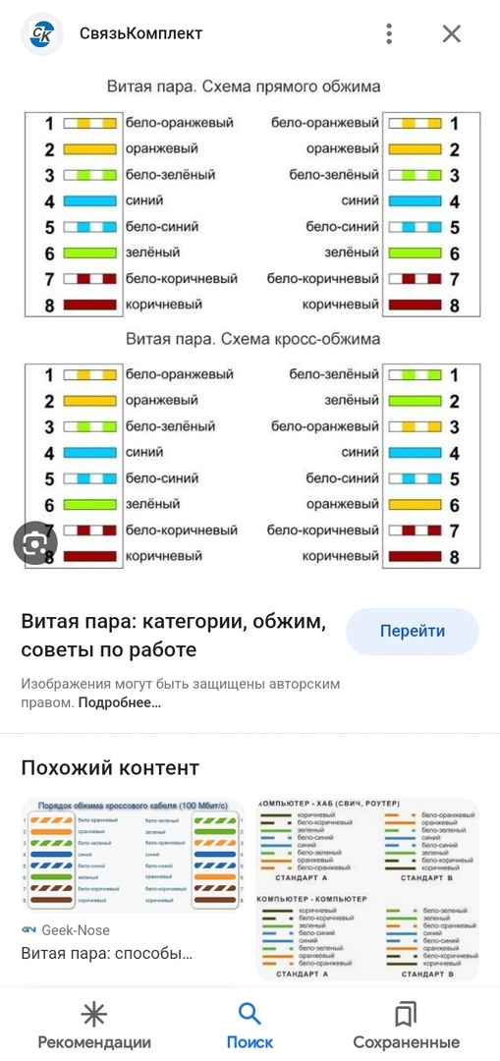

Рисунок 1 - Схема обжима кабеля

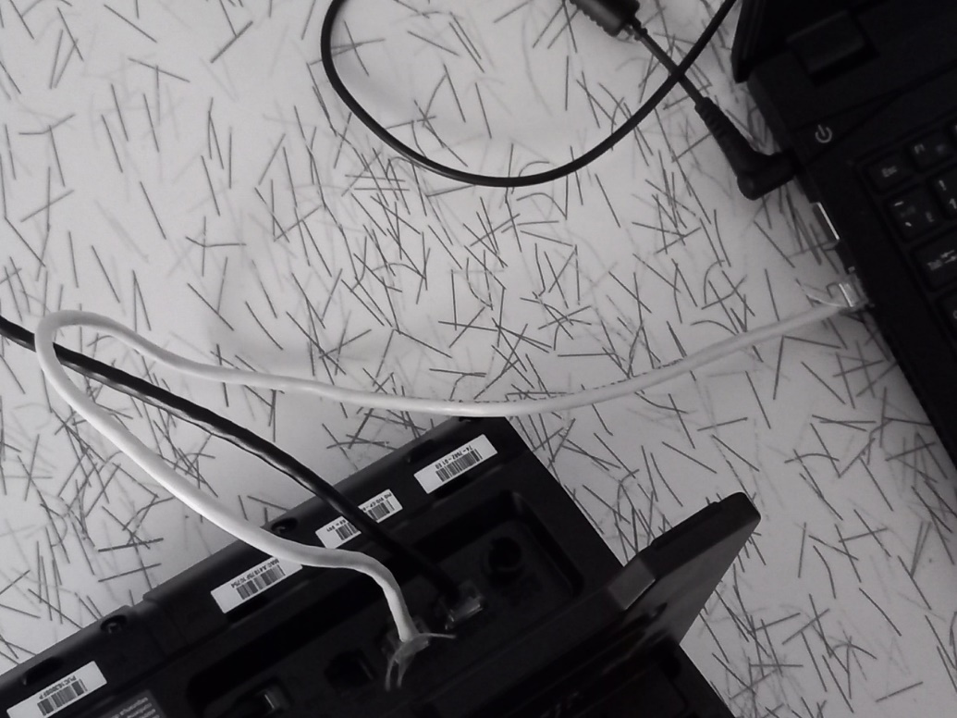

Рисунок 2 - Подключение кабеля к телефону

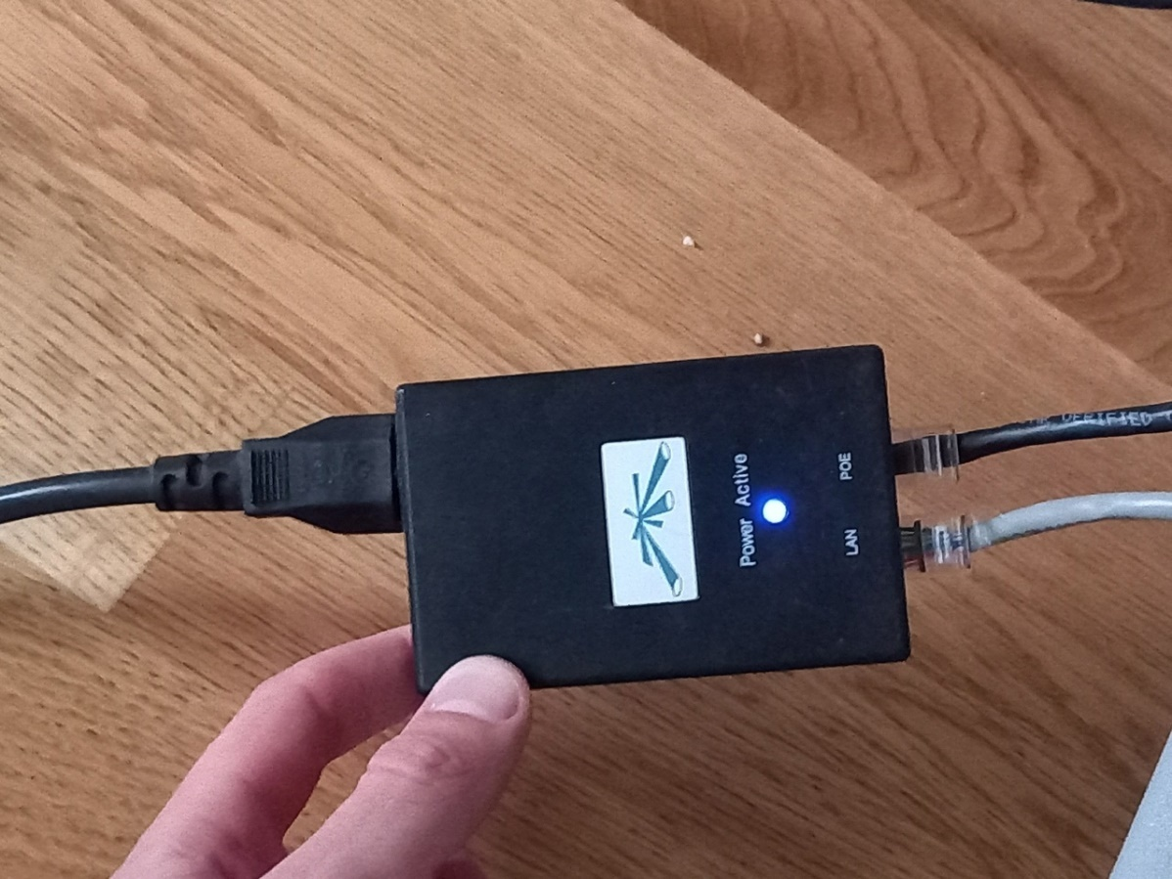

Рисунок 3 - Подключение кабеля к инжектору

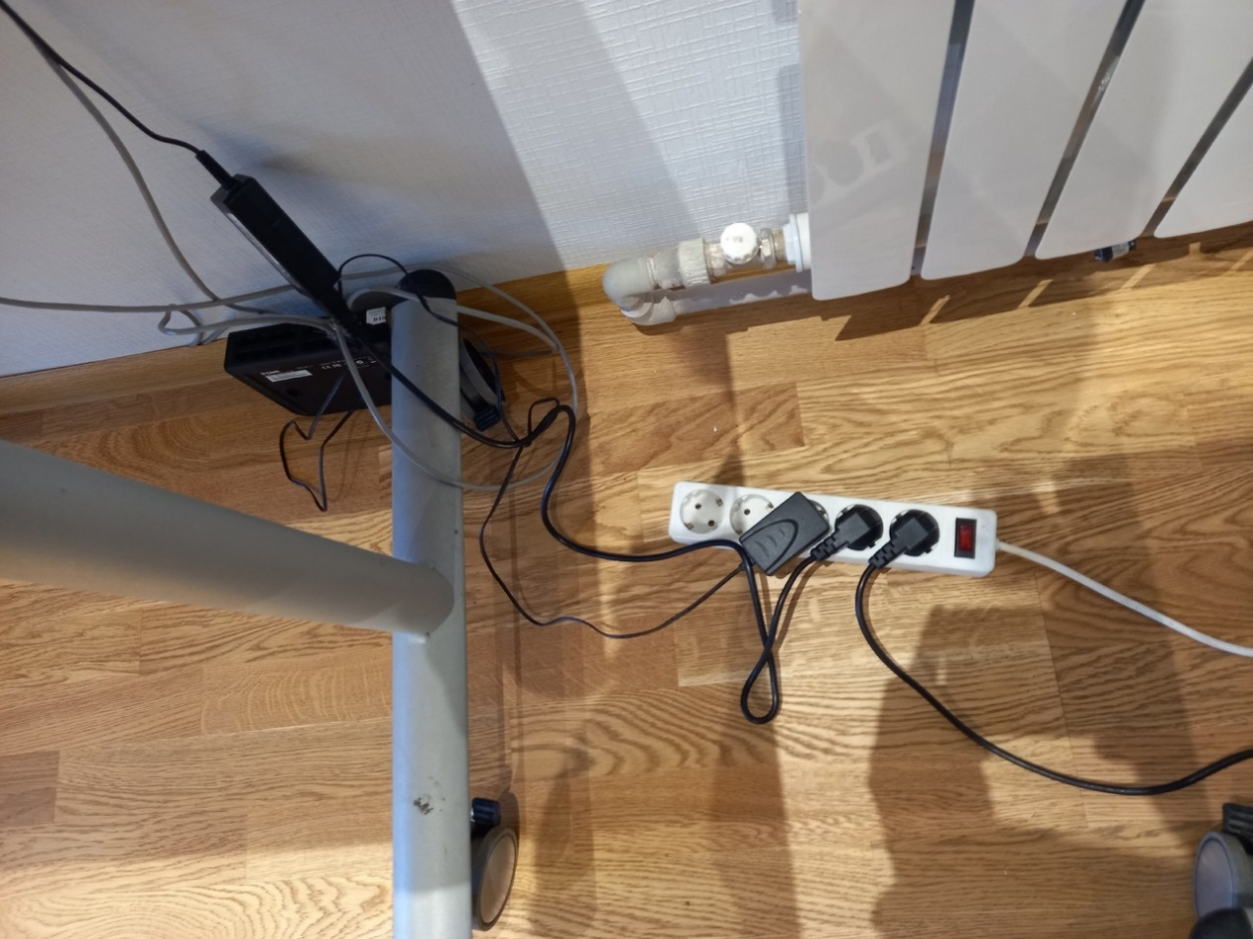

Рисунок 4 - Подключение кабеля к свичу

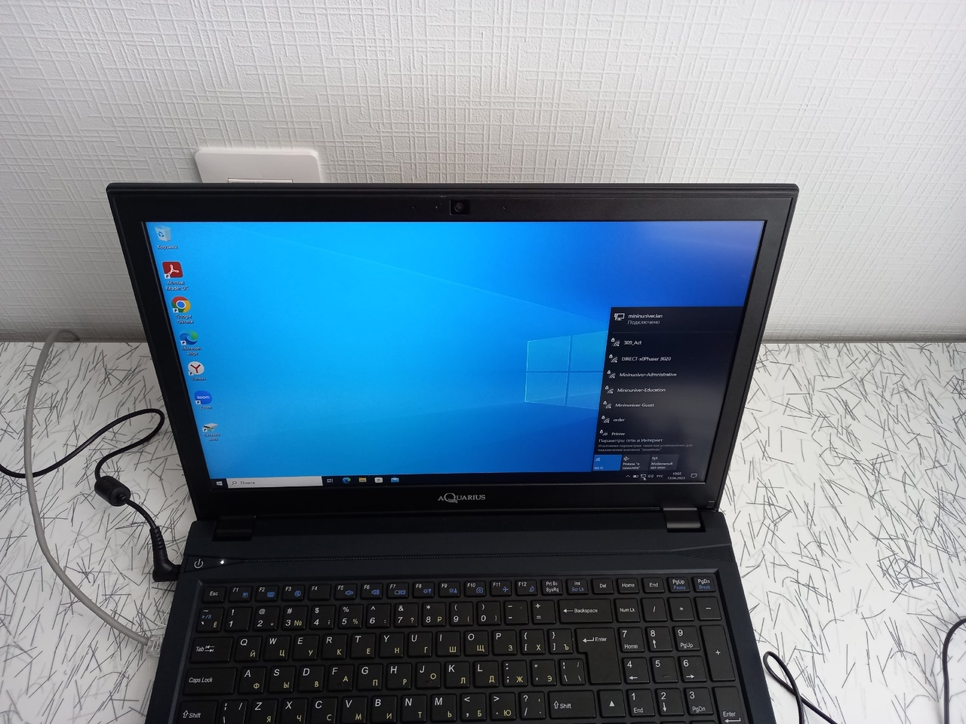

Рисунок 5 - Результат подключения рабочих станций к сети